СОВЕТ ДЕПУТАТОВ
Муниципального образования «Старомайнское
ГОРОДСКОЕ ПОСЕЛЕНИЕ» СТАРОМАЙНСКОГО РАЙОНА УЛЬЯНОВСКОЙ ОБЛАСТИ

Р Е Ш Е Н И Е

21.04.2014 № 10

р.п. Старая Майна

О гербе муниципального образования «Старомайнское городское поселение» Старомайнского района Ульяновской области

В соответствии с Федеральным законом от 06.10.2003 № 131-ФЗ «Об общих принципах организации местного самоуправления в Российской Федерации», руководствуясь Уставом муниципального образования «Старомайнское городское поселение», Совет депутатов муниципального образования «Старомайнское городское поселение» Старомайнского района Ульяновской области решил:
1. Установить герб муниципального образования «Старомайнское городское поселение» в качестве официального символа муниципального образования «Старомайнское городское поселение».
2. Утвердить прилагаемое Положение о гербе муниципального образования «Старомайнское городское поселение» Старомайнского района Ульяновской области».
3. Представить настоящее решение в Геральдический Совет при Президенте Российской Федерации для внесения герба муниципального образования «Старомайнское городское поселение» в Государственный геральдический Регистр Российской Федерации.
4. Опубликовать (обнародовать) настоящее решение в средствах массовой информации.
5. Настоящее решение вступает в силу со дня его официального опубликования (обнародования).
6. Контроль за исполнением настоящего решения оставляю за собой.

Глава муниципального образования
«Старомайнское городское поселение» Меньшова Т.А.
Утверждено:
решением Совета депутатов
муниципального образования
«Старомайнское городское поселение»
от 21.04.2014 № 10

Положение о гербе муниципального образования «Старомайнское городское поселение» Старомайнского района Ульяновской области»

Настоящим положением устанавливается описание, обоснование и порядок использования герба муниципального образования «Старомайнское городское поселение» Старомайнского района Ульяновской области.

1. Общие положения

1.1. Герб муниципального образования «Старомайнское городское поселение» Старомайнского района Ульяновской области (далее – герб Старомайнского городского поселения) является официальным символом Старомайнского городского поселения.
1.2. Герб Старомайнского городского поселения отражает исторические, культурные, социально-экономические, национальные и иные местные традиции.
1.3. Положение о гербе Старомайнского городского поселения с приложениями на бумажных носителях и электронном носителе хранятся в Совете депутатов муниципального образования «Старомайнское городское поселение» и доступно для ознакомления всем заинтересованным лицам.
1.4. Герб Старомайнского городского поселения подлежит государственной регистрации в порядке, установленном федеральным законодательством и законодательством Ульяновской области.

2. Геральдическое описание и обоснование символики герба Старомайнского городского поселения

2.1. Геральдическое описание герба Старомайнского городского поселения:
«В рассеченном червлёном и лазоревом поле над мерлоново-стеннозубчатой узкой оконечностью - бревенчатая, с остроконечной крышей, башня; все фигуры золотые».
2.2. Герб Старомайнского городского поселения может воспроизводиться:
1) в многоцветном варианте (Приложение 1 к настоящему Положению);
2) в одноцветном контурном варианте (Приложение 2 к настоящему Положению);
3) в одноцветном контурном варианте с условной штриховкой для обозначения цветов (шафировкой) (Приложение 3 к настоящему Положению).
2.3. Варианты герба Старомайнского городского поселения указанные в пункте 2.2. могут воспроизводиться с вольной частью - четырехугольником, примыкающим изнутри к верхнему правому углу герба Старомайнского сельского поселения с воспроизведёнными в нем фигурами из герба Ульяновской области (Приложения 4-6 к настоящему Положению).
2.4. Варианты герба Старомайнского городского поселения, указанные в пункте 2.2 настоящего Положения в соответствии с Методическими рекомендациями по разработке и использованию официальных символов муниципальных образований (Раздел 2, Глава VIII, п.п. 45-46), утвержденными Геральдическим Советом при Президенте Российской Федерации 28.06.2006 года, могут воспроизводиться со статусной короной установленного образца (Приложения 7-9 к настоящему Положению).
2.5. Варианты герба Старомайнского городского поселения, указанные в пункте 2.2 могут воспроизводиться одновременно с вольной частью и со статусной короной установленного образца (Приложения 10-12).
2.6. Варианты герба Старомайнского городского поселения указанные в пунктах 2.2, 2.3, 2.4, 2.5 – равно допустимы. Приложения 1-12 к настоящему Положению, являются неотъемлемыми частями настоящего Положения.
2.7. Обоснование символики герба Старомайнского городского поселения.
Символика герба Старомайнского городского поселения отражает его прошлое и настоящее и потому многозначна:
- разделение поля герба на червлень и лазурь символизирует расположение поселения (красный цвет) на живописном волжском берегу (лазурь);
- сторожевая башня - символизирует историческое прошлое поселения. Старая Майна была заложена в 1670 году как острог «Майнский городок» для защиты русских земель от набегов;
- городская стена с особого вида зубцами в виде буквы М (мерлонами) – фигура из герба Старомайнского района – символизирует неразрывную дружескую связь двух муниципальных образований.
Червлень (красный цвет) – символ труда, мужества, жизнеутверждающей силы, праздника и отдыха;
Лазурь (синий цвет) – символ водных просторов, а также возвышенных устремлений, искренности, преданности, возрождения;
Зеленый цвет символизирует весну, здоровье, природу, молодость и надежду;
Золото – символ высшей ценности, величия, богатства, урожая.
2.8. Авторская группа.
Идея герба: Сергей Иванов (Ульяновск).
Геральдическая доработка: Константин Моченов (Химки).
Художник и компьютерный дизайн: Анна Гарсия (Москва).
Обоснование символики: Вячеслав Мишин (Химки).

3. Порядок воспроизведения и размещения герба Старомайнского городского поселения

3.1. Воспроизведение герба Старомайнского городского поселения, независимо от его размеров и техники исполнения, должно точно соответствовать геральдическому описанию, приведенному в пункте 2.1. настоящего Положения.
3.2. Порядок одновременного размещения Государственного герба Российской Федерации, герба Ульяновской области, герба Старомайнского городского поселения, иных гербов производится в соответствии с федеральным законодательством, законодательством Ульяновской области, регулирующим правоотношения в сфере геральдического обеспечения.
3.3. При одновременном размещении Государственного герба Российской Федерации (или герба Ульяновской области) и герба Старомайнского городского поселения герб Старомайнского городского поселения располагается справа (размещение гербов: 1-2).
3.4. При одновременном размещении Государственного герба Российской Федерации (1), герба Ульяновской области (2) и герба Старомайнского городского поселения (3), Государственный герб Российской Федерации располагается в центре. Слева от Государственного герба Российской Федерации располагается герб Ульяновской области, справа от Государственного герба Российской Федерации располагается герб Старомайнского городского поселения (размещение гербов: 2-1-3).
3.5. При одновременном размещении четного числа гербов (например, 8-ми), Государственный герб Российской Федерации (1) располагается левее центра. Справа от Государственного герба Российской Федерации располагается герб Ульяновской области (2), слева от Государственного герба Российской Федерации располагается герб муниципального образования «Старомайнский район» (3). Справа от герба Ульяновской области располагается герб Старомайнского городского поселения (4). Гербы иных муниципальных образований, эмблемы, геральдические знаки общественных объединений, организаций располагаются далее поочередно слева и справа в порядке ранжирования (размещение гербов: 7-5-3-1-2-4-6-8).
3.6. При одновременном размещении нечетного числа гербов (например, 7-ми), Государственный герб Российской Федерации (1) располагается в центре. Слева от Государственного герба Российской Федерации располагается герб Ульяновской области (2), справа от Государственного герба Российской Федерации располагается герб муниципального образования «Старомайнский район» (3). Слева от герба Ульяновской области располагается герб Старомайнского городского поселения (4). Гербы иных муниципальных образований, эмблемы, геральдические знаки общественных объединений, организаций располагаются далее поочередно справа и слева в порядке ранжирования (расположение гербов: 6-4-2-1-3-5-7).
3.7. Расположение гербов, установленное в пунктах 3.3. – 3.6. указано «от зрителя».
3.8. При одновременном размещении Государственного герба Российской Федерации, герба Ульяновской области, герба муниципального образования «Старомайнский район», герба Старомайнского городского поселения размер герба Старомайнского городского поселения не может превышать размеры других гербов.
3.9. При одновременном размещении Государственного герба Российской Федерации, герба Ульяновской области, герба муниципального образования «Старомайнский район», герба Старомайнского городского поселения высота размещения герба Старомайнского городского поселения не может превышать высоту размещения других гербов.
3.10. При одновременном размещении Государственного герба Российской Федерации, герба Ульяновской области, герба муниципального образования «Старомайнский район», герба Старомайнского городского поселения гербы должны быть выполнены в единой технике.
3.11. Порядок изготовления, хранения и уничтожения бланков, печатей и иных носителей изображения герба Старомайнского городского поселения устанавливается Администрацией муниципального образования «Старомайнский район»*.

4. Порядок использования герба Старомайнского городского поселения

4.1. Герб Старомайнского городского поселения в многоцветном варианте размещается:
1) на вывесках, фасадах зданий органов местного самоуправления муниципального образования «Старомайнское городское поселение», муниципальных организаций, необходимых для осуществления полномочий по решению вопросов местного значения Старомайнского городского поселения;
2) в залах заседаний органов местного самоуправления Старомайнского городского поселения;
3) в кабинетах главы Старомайнского городского поселения, выборных должностных лиц местного самоуправления Старомайнского городского поселения.
4.2. Герб Старомайнского городского поселения в многоцветном варианте может размещаться:
1) в кабинетах руководителей и их заместителей муниципальных организаций Старомайнского городского поселения;
2) на форме спортивных команд и отдельных спортсменов, представляющих Старомайнское городское поселение.
3) в заставках местных телевизионных программ;
4) на официальных сайтах органов местного самоуправления Старомайнского городского поселения в информационно-коммуникационной сети «Интернет»;
5) на стелах, указателях, знаках, обозначающих границу Старомайнского городского поселения при въезде на территорию Старомайнского городского поселения и выезде из нее.
4.3. Герб Старомайнского городского поселения может воспроизводиться на бланках:
1) Главы Старомайнского городского поселения;
2) Совета депутатов Старомайнского городского поселения;
3) депутатов Совета депутатов Старомайнского городского поселения;
4) должностных лиц органов местного самоуправления Старомайнского городского поселения;
5) удостоверений депутатов Совета депутатов Старомайнского городского поселения.
4.4. Герб Старомайнского городского поселения может воспроизводиться:
1) на визитных карточках депутатов Совета депутатов Старомайнского городского поселения;
2) на официальных периодических печатных изданиях, учредителями которых являются органы местного самоуправления Старомайнского городского поселения, организации, находящиеся в муниципальной собственности Старомайнского городского поселения;
3) на конвертах, открытках, приглашениях, календарях, а также на представительской продукции (значки, вымпелы, буклеты и иная продукция) органов местного самоуправления и муниципальных органов Старомайнского городского поселения.
4.5. Герб Старомайнского городского поселения может быть использован в качестве геральдической основы для разработки наград и почетных званий Старомайнского городского поселения.
4.6. Многоцветное изображение герба Старомайнского городского поселения может использоваться при проведении:
1) протокольных мероприятий;
2) торжественных мероприятий, церемоний с участием должностных лиц органов государственной власти области и государственных органов области, главы Старомайнского городского поселения, официальных представителей Старомайнского городского поселения;
3) иных официальных мероприятий.
4.7. Изображение герба Старомайнского городского поселения в одноцветном контурном варианте помещается на гербовых печатях органов местного самоуправления; организаций, находящихся в муниципальной собственности.
4.8. Использование герба Старомайнского городского поселения или его воспроизведение в случаях, не предусмотренных пунктами 4.1. – 4.7. настоящего Положения, является неофициальным использованием герба Старомайнского городского поселения.
4.9. Использование герба Старомайнского городского поселения или его воспроизведение в случаях, не предусмотренных пунктами 4.1. – 4.7. настоящего Положения, осуществляется по согласованию с Администрацией муниципального образования «Старомайнский район», в порядке, установленном муниципальными правовыми актами Администрации муниципального образования «Старомайнский район»* (в соответствии с частью 4.1 статьи 28 Устава муниципального образования «Старомайнский район»), Совета депутатов муниципального образования «Старомайнское городское поселение».

5. Контроль и ответственность за нарушение настоящего Положения

5.1. Контроль соблюдения установленных настоящим Положением норм возлагается на Администрацию муниципального образования «Старомайнский район»*.
5.2. Ответственность за искажение рисунка герба, установленного настоящим Положением, несет исполнитель допущенных искажений.
5.3. Нарушениями норм воспроизведения и использования герба Старомайнского городского поселения являются:
1) использование герба Старомайнского городского поселения, в качестве геральдической основы гербов и флагов общественных объединений, муниципальных организаций, независимо от их организационно-правовой формы;
2) использование в качестве средства визуальной идентификации и рекламы товаров, работ и услуг, если реклама этих товаров, работ и услуг запрещена или ограничена в соответствии с федеральным законодательством.
3) искажение рисунка герба, установленного в пункте 2.1. части 2 настоящего Положения;
4) использование герба Старомайнского городского поселения или его воспроизведение с нарушением норм, установленных настоящим Положением;
5) воспроизведение герба Старомайнского городского поселения с искажением или изменением композиции или цвета, выходящим за пределы геральдически допустимого;
6) надругательство над гербом Старомайнского городского поселения или его воспроизведением, в том числе путем нанесения надписей, рисунков оскорбительного содержания, использования в оскорбляющем нравственность качестве;
7) умышленное повреждение герба Старомайнского городского поселения.
5.4. Производство по делам об административных правонарушениях, предусмотренных пунктом 5.3, осуществляется в порядке, установленном Кодексом Российской Федерации об административных правонарушениях и Законами Ульяновской области.

6. Заключительные положения

6.1. Внесение в композицию герба Старомайнского городского поселения каких-либо изменений допустимо в соответствии с законодательством, регулирующим правоотношения в сфере геральдического обеспечения.
6.2. Право использования герба Старомайнского городского поселения, с момента утверждения его Советом депутатов Старомайнского городского поселения в качестве официального символа, принадлежит органам местного самоуправления Старомайнского городского поселения.
6.3. Герб Старомайнского городского поселения, с момента утверждения его Советом депутатов Старомайнского городского поселения в качестве официального символа, согласно части Четвертой Гражданского кодекса Российской Федерации «Об авторском праве и смежных правах», авторским правом не охраняется.
___________________

*-по согласованию.

Приложения:
Многоцветный рисунок герба Старомайнского городского поселения.
Одноцветный контурный рисунок герба Старомайнского городского поселения.
Одноцветный контурный рисунок герба Старомайнского городского поселения, выполненный с условной штриховкой для обозначения цвета.
Многоцветный рисунок герба Старомайнского городского поселения с вольной частью.
Одноцветный контурный рисунок герба Старомайнского городского поселения с вольной частью.
Одноцветный контурный рисунок герба Старомайнского городского поселения с вольной частью, выполненный с условной штриховкой для обозначения цвета.
Многоцветный рисунок герба Старомайнского городского поселения с короной.
Одноцветный контурный рисунок герба Старомайнского городского поселения с короной.
Одноцветный контурный рисунок герба Старомайнского городского поселения с короной, выполненный с условной штриховкой для обозначения цвета.
Многоцветный рисунок герба Старомайнского городского поселения с вольной частью и короной.
Одноцветный контурный рисунок герба Старомайнского городского поселения с вольной частью и короной.
Одноцветный контурный рисунок герба Старомайнского городского поселения с вольной частью и короной, выполненный с условной штриховкой для обозначения цвета.

ПРИЛОЖЕНИЕ 1
к Положению «О гербе
муниципального образования
«Старомайнское городское поселение»
Старомайнского района
Ульяновской области»
от 21.04.2014 № 10

МНОГОЦВЕТНЫЙ РИСУНОК ГЕРБА
МУНИЦИПАЛЬНОГО ОБРАЗОВАНИЯ
«СТАРОМАЙНСКОЕ ГОРОДСКОЕ ПОСЕЛЕНИЕ»
СТАРОМАЙНСКОГО РАЙОНА
УЛЬЯНОВСКОЙ ОБЛАСТИ
(гербовый щит)

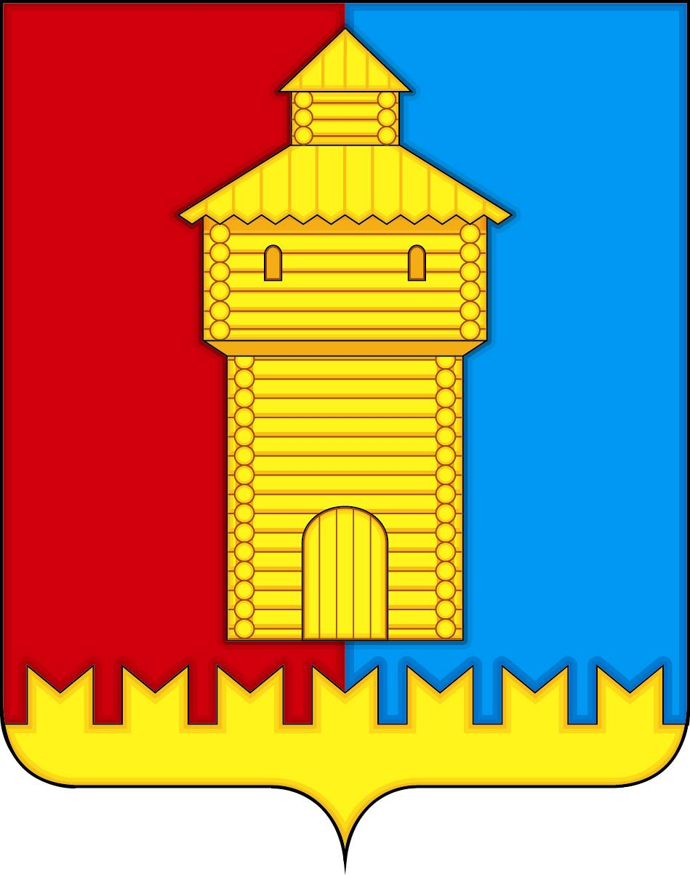

ПРИЛОЖЕНИЕ 2
к Положению «О гербе
муниципального образования
«Старомайнское городское поселение»
Старомайнского района
Ульяновской области»
от 21.04.2014 № 10

ОДНОЦВЕТНЫЙ КОНТУРНЫЙ РИСУНОК ГЕРБА
МУНИЦИПАЛЬНОГО ОБРАЗОВАНИЯ
«СТАРОМАЙНСКОЕ ГОРОДСКОЕ ПОСЕЛЕНИЕ»
СТАРОМАЙНСКОГО РАЙОНА
УЛЬЯНОВСКОЙ ОБЛАСТИ
(гербовый щит)

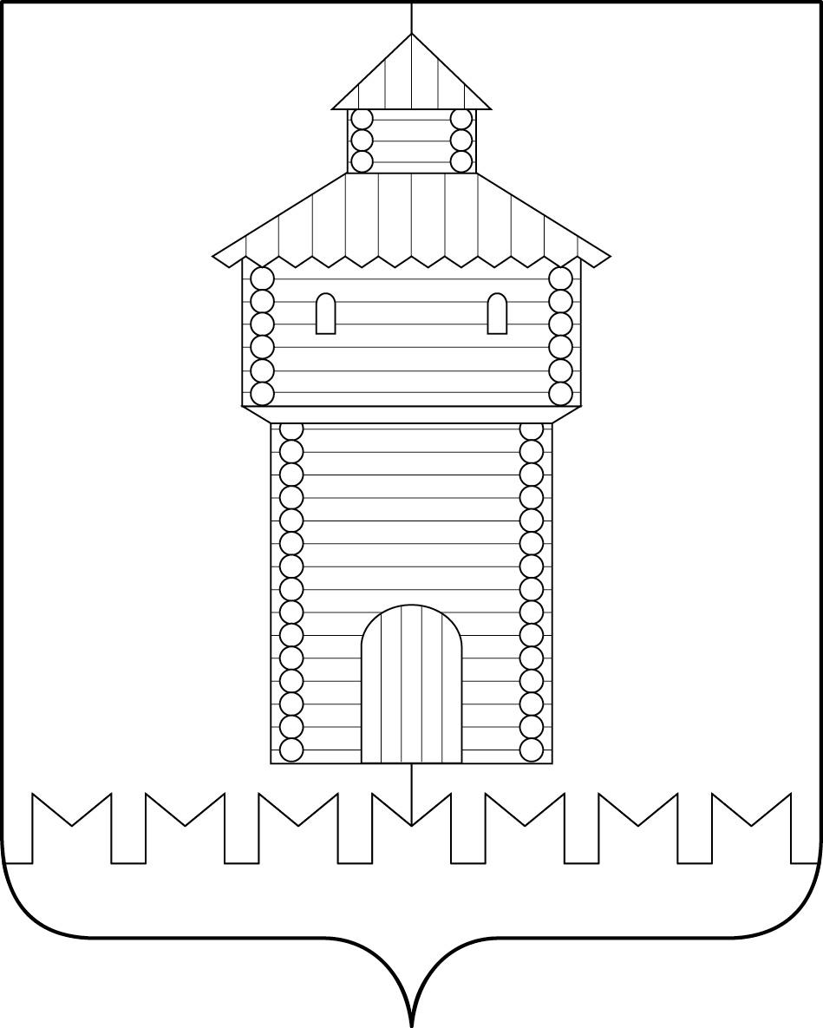

ПРИЛОЖЕНИЕ 3
к Положению «О гербе
муниципального образования
«Старомайнское городское поселение»
Старомайнского района
Ульяновской области»
от 21.04.2014 № 10

ОДНОЦВЕТНЫЙ КОНТУРНЫЙ РИСУНОК С УСЛОВНОЙ
ШТРИХОВКОЙ ДЛЯ ОБОЗНАЧЕНИЯ ЦВЕТА ГЕРБА
МУНИЦИПАЛЬНОГО ОБРАЗОВАНИЯ
«СТАРОМАЙНСКОЕ ГОРОДСКОЕ ПОСЕЛЕНИЕ»
СТАРОМАЙНСКОГО РАЙОНА
УЛЬЯНОВСКОЙ ОБЛАСТИ
(гербовый щит)
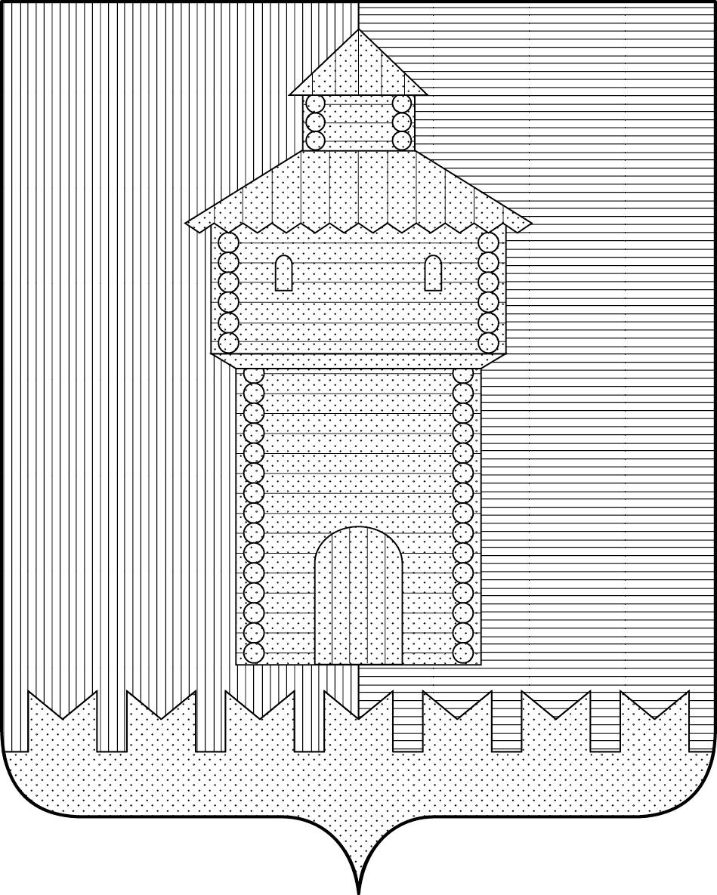

ПРИЛОЖЕНИЕ 4
к Положению «О гербе
муниципального образования
«Старомайнское городское поселение»
Старомайнского района
Ульяновской области»
от 21.04.2014 № 10

МНОГОЦВЕТНЫЙ РИСУНОК ГЕРБА
МУНИЦИПАЛЬНОГО ОБРАЗОВАНИЯ
«СТАРОМАЙНСКОЕ ГОРОДСКОЕ ПОСЕЛЕНИЕ»
СТАРОМАЙНСКОГО РАЙОНА
УЛЬЯНОВСКОЙ ОБЛАСТИ
(гербовый щит с вольной частью)
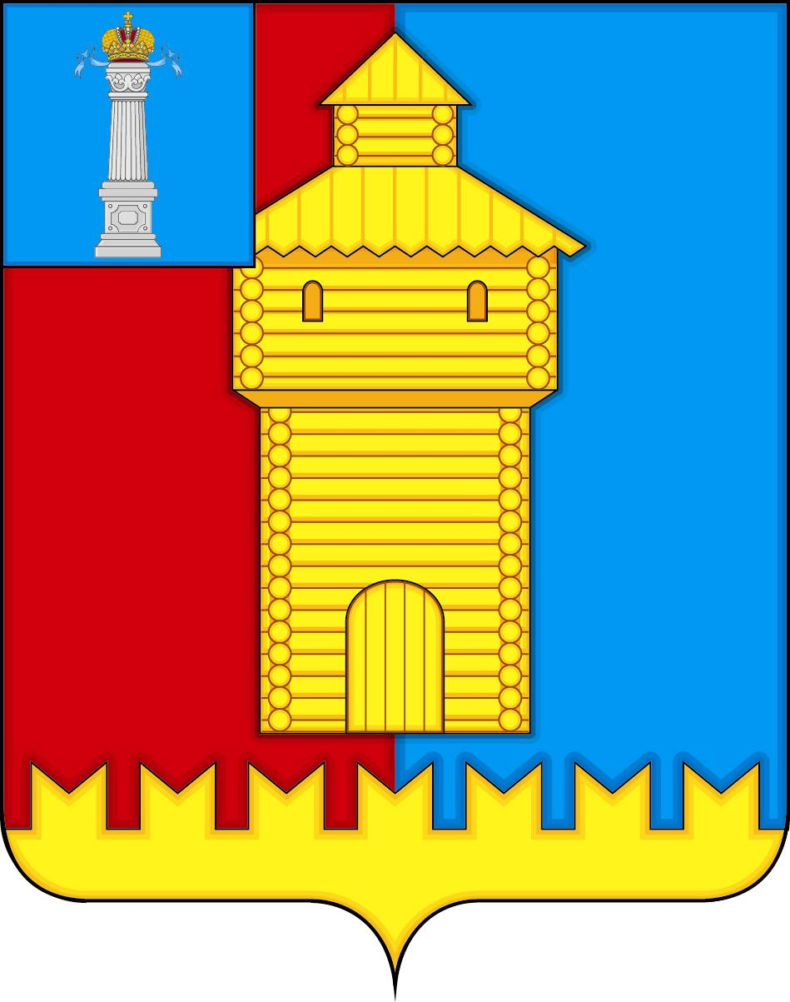

ПРИЛОЖЕНИЕ 5
к Положению «О гербе
муниципального образования
«Старомайнское городское поселение»
Старомайнского района
Ульяновской области»
от 21.04.2014 № 10

ОДНОЦВЕТНЫЙ КОНТУРНЫЙ РИСУНОК ГЕРБА
МУНИЦИПАЛЬНОГО ОБРАЗОВАНИЯ
«СТАРОМАЙНСКОЕ ГОРОДСКОЕ ПОСЕЛЕНИЕ»
СТАРОМАЙНСКОГО РАЙОНА
УЛЬЯНОВСКОЙ ОБЛАСТИ
(гербовый щит с вольной частью)
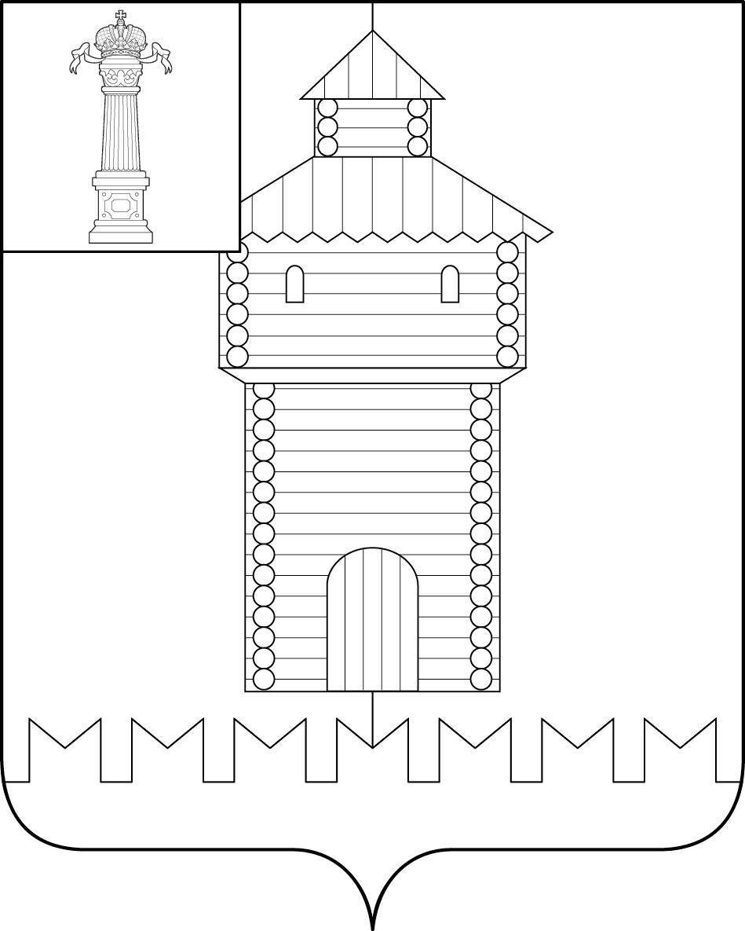

ПРИЛОЖЕНИЕ 6
к Положению «О гербе
муниципального образования
«Старомайнское городское поселение»
Старомайнского района
Ульяновской области»
от 21.04.2014 № 10

ОДНОЦВЕТНЫЙ КОНТУРНЫЙ РИСУНОК С УСЛОВНОЙ
ШТРИХОВКОЙ ДЛЯ ОБОЗНАЧЕНИЯ ЦВЕТА ГЕРБА
МУНИЦИПАЛЬНОГО ОБРАЗОВАНИЯ
«СТАРОМАЙНСКОЕ ГОРОДСКОЕ ПОСЕЛЕНИЕ»
СТАРОМАЙНСКОГО РАЙОНА
УЛЬЯНОВСКОЙ ОБЛАСТИ
(гербовый щит с вольной частью)
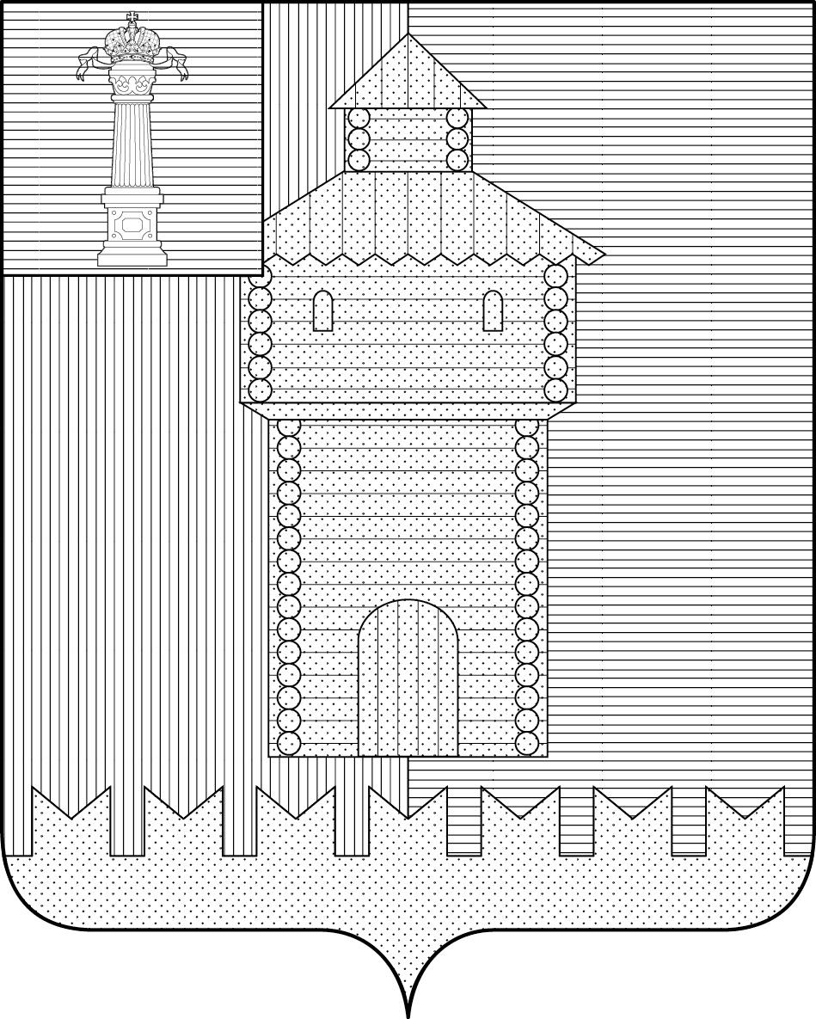

ПРИЛОЖЕНИЕ 7
к Положению «О гербе
муниципального образования
«Старомайнское городское поселение»
Старомайнского района
Ульяновской области»
от 21.04.2014 № 10

МНОГОЦВЕТНЫЙ РИСУНОК ГЕРБА
МУНИЦИПАЛЬНОГО ОБРАЗОВАНИЯ
«СТАРОМАЙНСКОЕ ГОРОДСКОЕ ПОСЕЛЕНИЕ»
СТАРОМАЙНСКОГО РАЙОНА
УЛЬЯНОВСКОЙ ОБЛАСТИ
(коронованный щит)
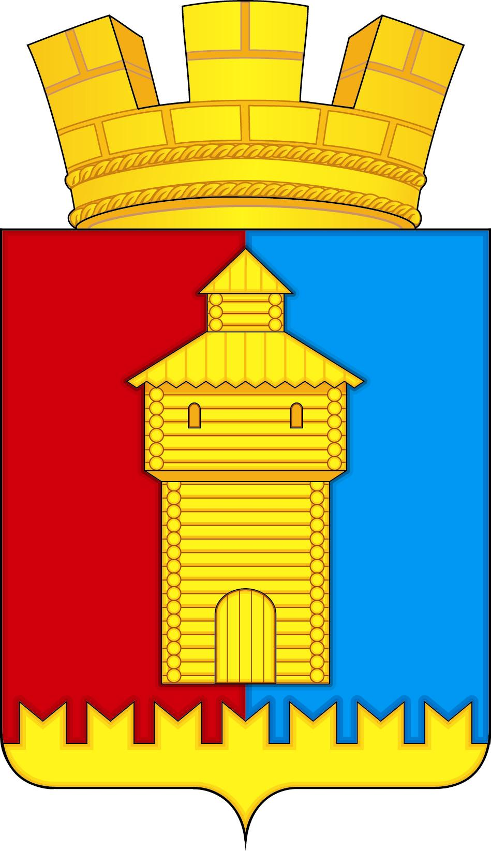

ПРИЛОЖЕНИЕ 8
к Положению «О гербе
муниципального образования
«Старомайнское городское поселение»
Старомайнского района
Ульяновской области»
от 21.04.2014 № 10

ОДНОЦВЕТНЫЙ КОНТУРНЫЙ РИСУНОК ГЕРБА
МУНИЦИПАЛЬНОГО ОБРАЗОВАНИЯ
«СТАРОМАЙНСКОЕ ГОРОДСКОЕ ПОСЕЛЕНИЕ»
СТАРОМАЙНСКОГО РАЙОНА
УЛЬЯНОВСКОЙ ОБЛАСТИ
(коронованный щит)
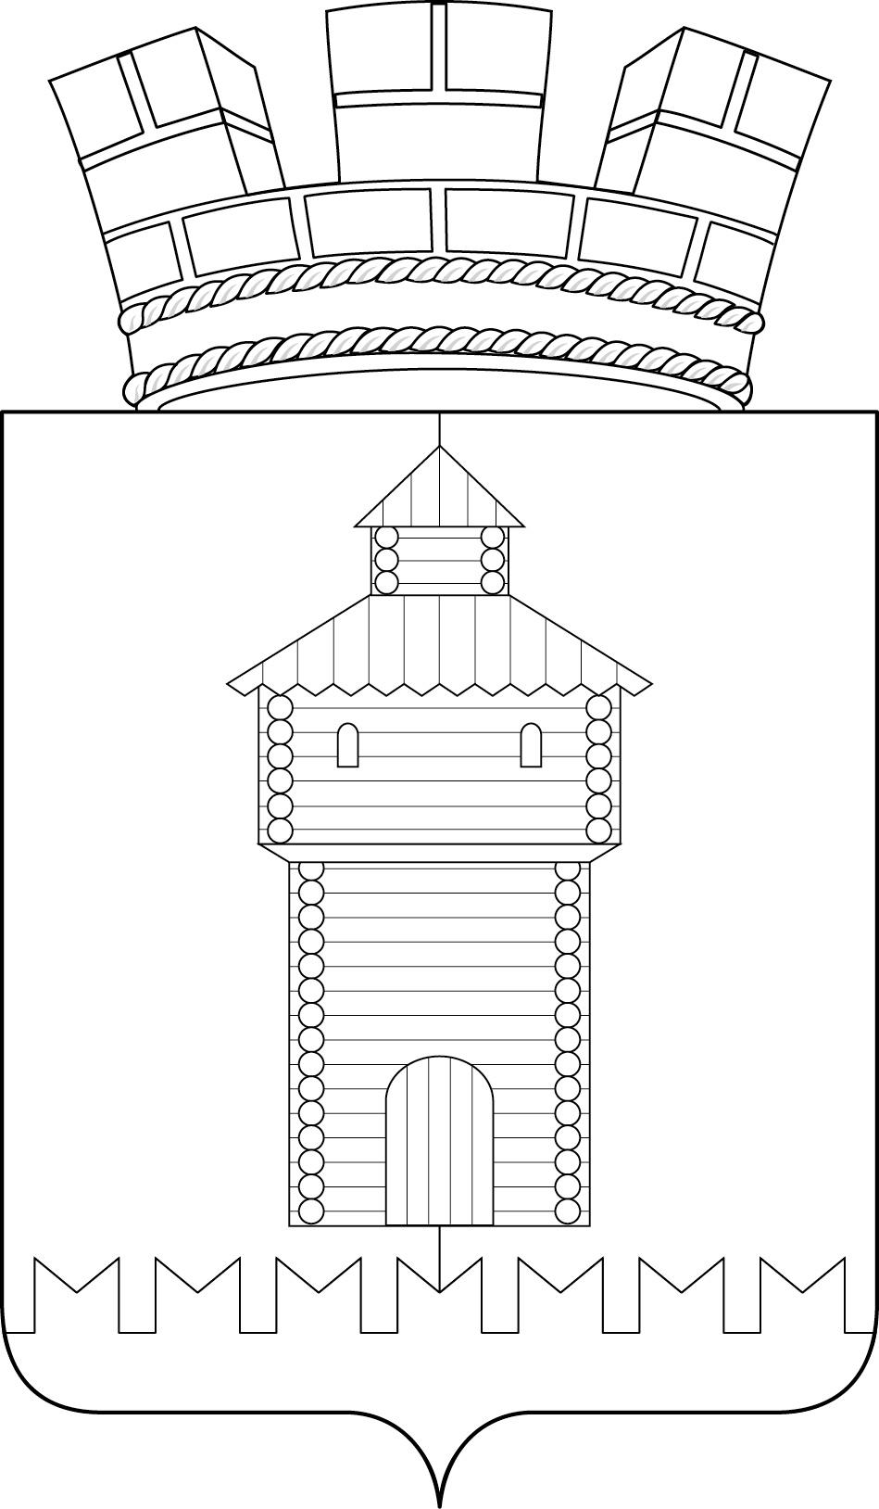

ПРИЛОЖЕНИЕ 9
к Положению «О гербе
муниципального образования
«Старомайнское городское поселение»
Старомайнского района
Ульяновской области»
от 21.04.2014 № 10

ОДНОЦВЕТНЫЙ КОНТУРНЫЙ РИСУНОК С УСЛОВНОЙ
ШТРИХОВКОЙ ДЛЯ ОБОЗНАЧЕНИЯ ЦВЕТА ГЕРБА
МУНИЦИПАЛЬНОГО ОБРАЗОВАНИЯ
«СТАРОМАЙНСКОЕ ГОРОДСКОЕ ПОСЕЛЕНИЕ»
СТАРОМАЙНСКОГО РАЙОНА
УЛЬЯНОВСКОЙ ОБЛАСТИ
(коронованный щит)
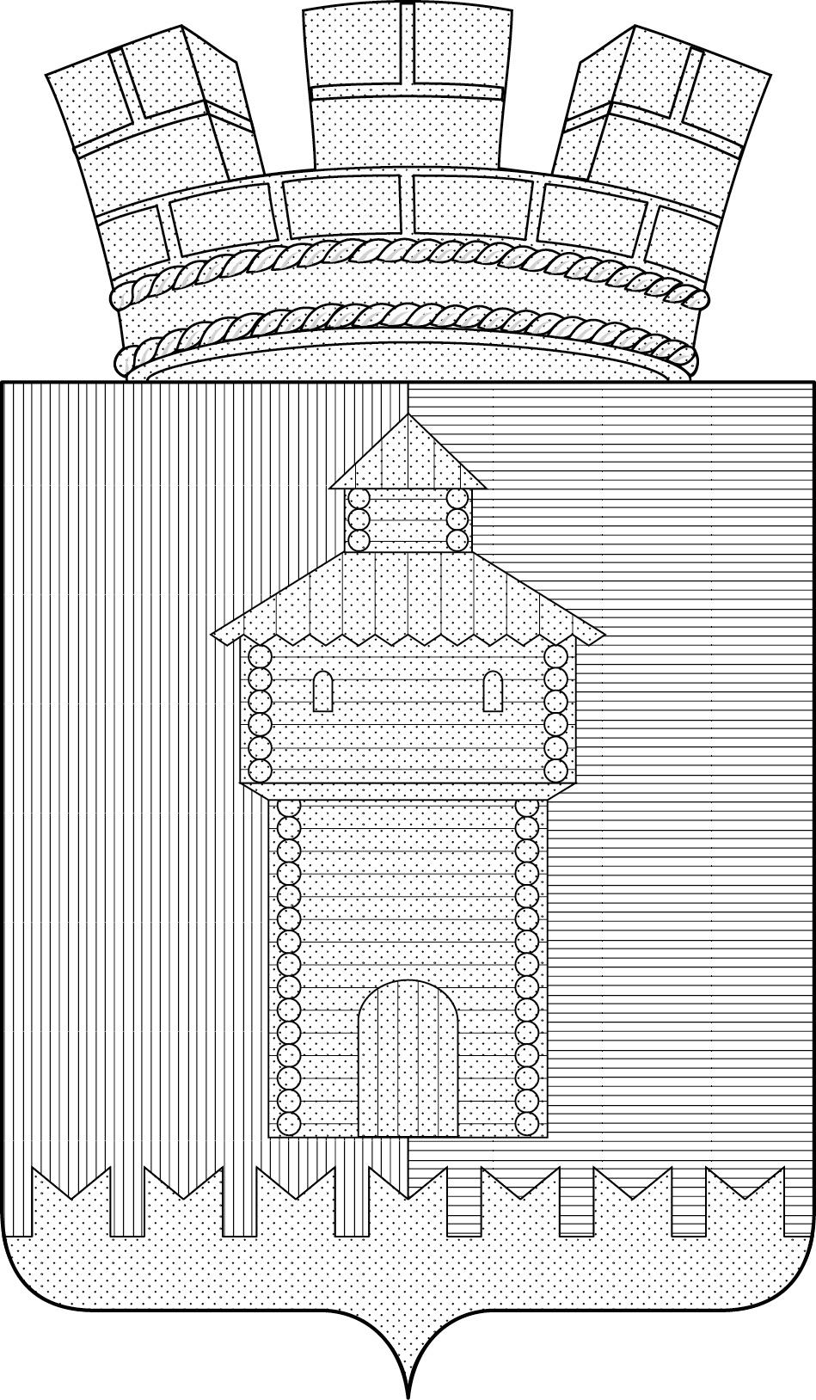

ПРИЛОЖЕНИЕ 10
к Положению «О гербе
муниципального образования
«Старомайнское городское поселение»
Старомайнского района
Ульяновской области»
от 21.04.2014 № 10

МНОГОЦВЕТНЫЙ РИСУНОК ГЕРБА
МУНИЦИПАЛЬНОГО ОБРАЗОВАНИЯ
«СТАРОМАЙНСКОЕ ГОРОДСКОЕ ПОСЕЛЕНИЕ»
СТАРОМАЙНСКОГО РАЙОНА
УЛЬЯНОВСКОЙ ОБЛАСТИ
(коронованный щит с вольной частью)
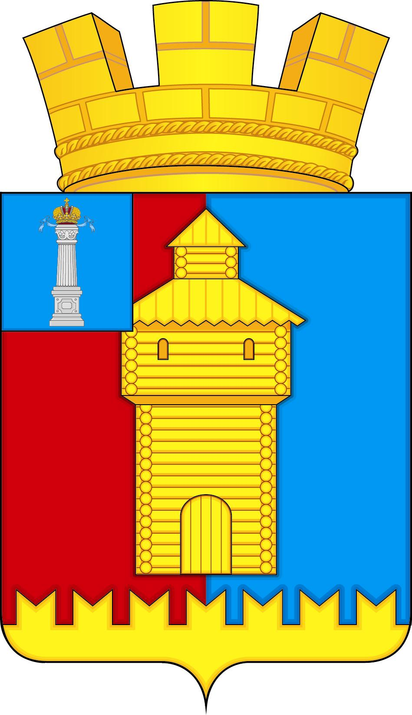

ПРИЛОЖЕНИЕ 11
к Положению «О гербе
муниципального образования
«Старомайнское городское поселение»
Старомайнского района
Ульяновской области»
от 21.04.2014 № 10

ОДНОЦВЕТНЫЙ КОНТУРНЫЙ РИСУНОК ГЕРБА
МУНИЦИПАЛЬНОГО ОБРАЗОВАНИЯ
«СТАРОМАЙНСКОЕ ГОРОДСКОЕ ПОСЕЛЕНИЕ»
СТАРОМАЙНСКОГО РАЙОНА
УЛЬЯНОВСКОЙ ОБЛАСТИ
(коронованный щит с вольной частью)
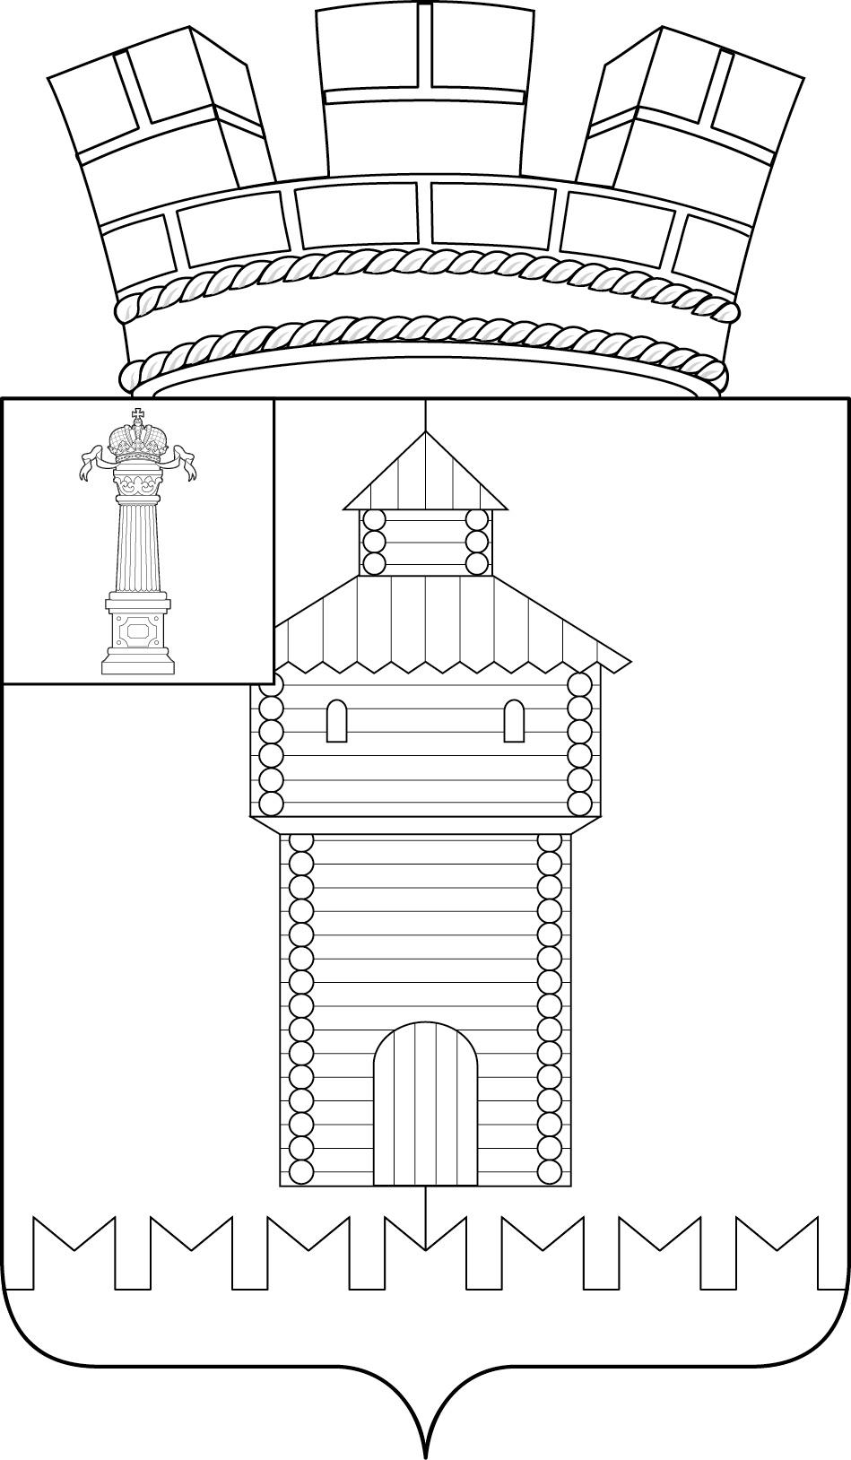

ПРИЛОЖЕНИЕ 12
к Положению «О гербе
муниципального образования
«Старомайнское городское поселение»
Старомайнского района

Ульяновской области»
от 21.04.2014 № 10

ОДНОЦВЕТНЫЙ КОНТУРНЫЙ РИСУНОК С УСЛОВНОЙ
ШТРИХОВКОЙ ДЛЯ ОБОЗНАЧЕНИЯ ЦВЕТА ГЕРБА
МУНИЦИПАЛЬНОГО ОБРАЗОВАНИЯ
«СТАРОМАЙНСКОЕ ГОРОДСКОЕ ПОСЕЛЕНИЕ»
СТАРОМАЙНСКОГО РАЙОНА
УЛЬЯНОВСКОЙ ОБЛАСТИ
(коронованный щит с вольной частью)
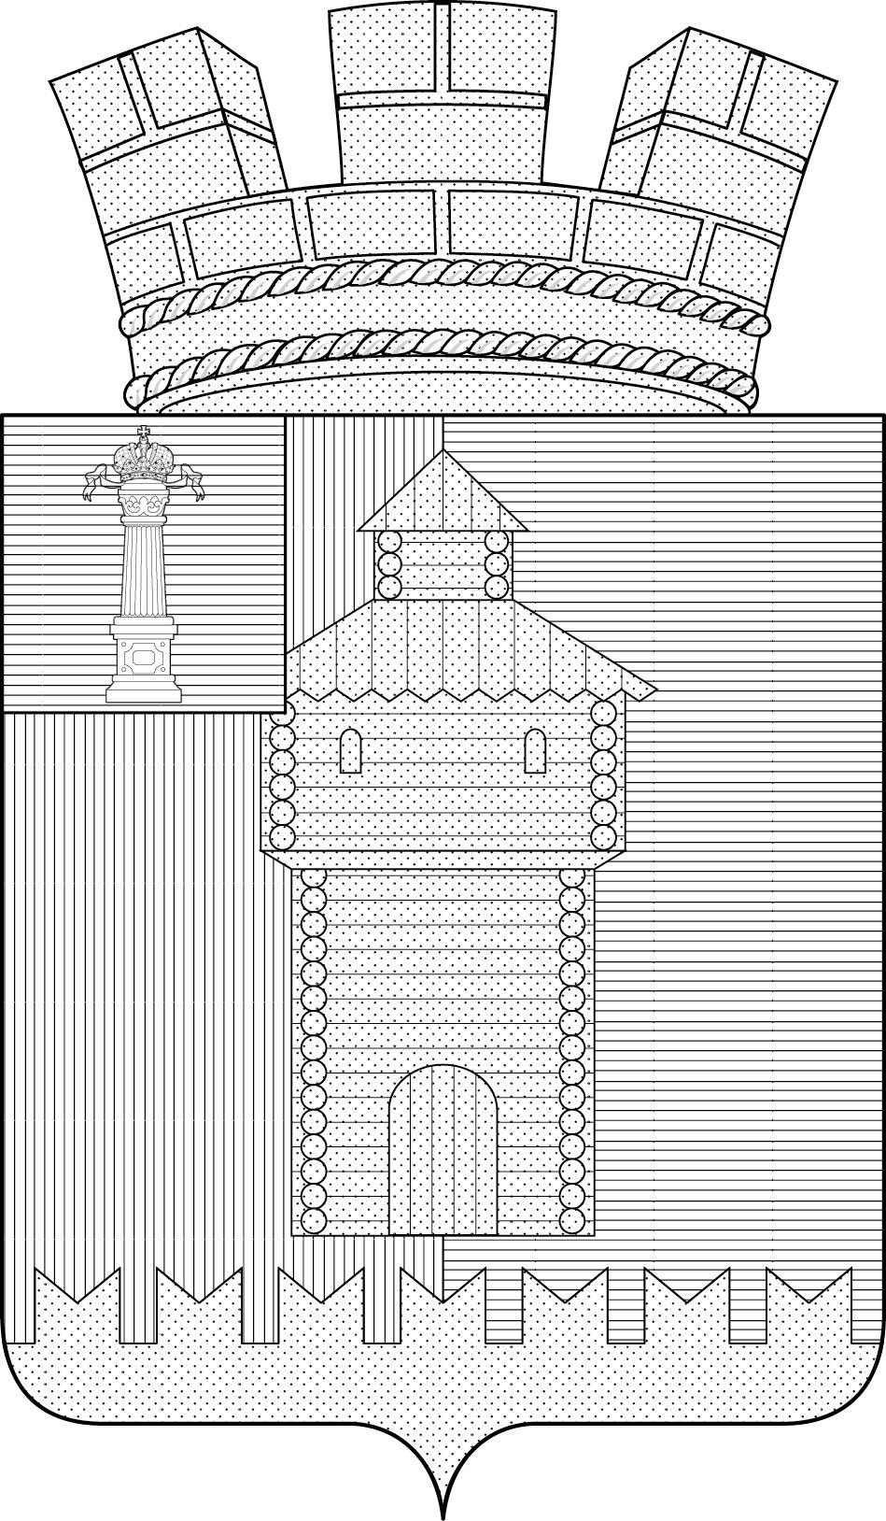

В соответствии со статьей 8 Закона Ульяновской области от 26.12.2013 № 247-ЗО «О гербе Ульяновской области».
В геральдике правой стороной считается сторона видимая зрителем слева.
Размещение гербов: 1 – герб РФ или субъекта РФ, 2 – герб муниципального образования, где цифровые обозначения указывают на степень почетности места размещения герба при взгляде от зрителя.

